LG REFUERZA SU LIDERAZGO COMO LA MARCA NÚMERO UNO DE SOLUCIONES DE AIRE ACONDICIONADO EN AMÉRICA LATINA

Con un portafolio completo de soluciones de aire acondicionado la compañía sigue fortaleciendo su liderazgo en el creciente mercado de la región.

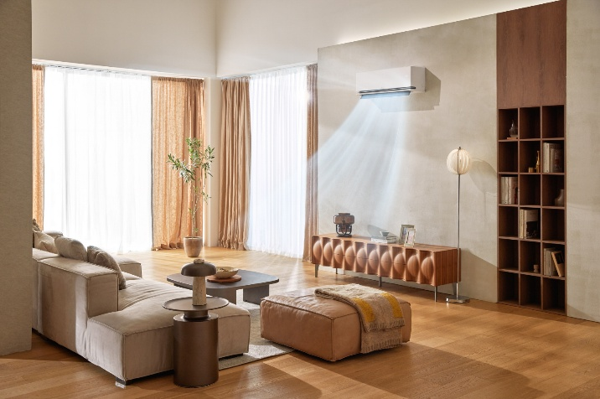
Ciudad de México, 30 de octubre de 2025. - LG Electronics reafirmó su posición como la marca líder en América Latina de soluciones de aire acondicionado residencial. De acuerdo con Euromonitor International, reconocida firma de análisis de datos e investigación de mercados, LG se ha mantenido durante diez años consecutivos (de 2015 a 2024) como la marca más vendida en la región. La compañía también conserva su liderazgo en el mercado brasileño gracias a soluciones que combinan su exclusiva tecnología Dual Inverter, un diseño avanzado y ahora funciones impulsadas por inteligencia artificial, todo a precios competitivos.

Las ventas de aire acondicionado en América Latina crecieron un 30 % en 2024 respecto al año anterior. Dentro de la región, Brasil ha mostrado un impulso particularmente fuerte, con ventas anuales que casi se han triplicado desde 2015. Con una presencia en Brasil de aproximadamente 20 %, se proyecta que el mercado de aire acondicionado del país crecerá más de un 20 % entre 2024 y 2029. LG planea aprovechar este potencial de crecimiento para consolidar aún más su liderazgo en América Latina.

A principios de este año, LG amplió su portafolio de soluciones de aire acondicionado de próxima generación en América Latina con el lanzamiento de nuevos productos equipados con inteligencia artificial: el DUALCOOL™ AI Air (comercializado como DUAL INVERTER™ AI Air en Brasil) y el ARTCOOL™ AI Air. Impulsadas por la avanzada tecnología de IA de LG, estas soluciones están diseñadas para mejorar el confort del usuario al detectar las condiciones de la habitación y ajustar automáticamente el flujo de aire, la temperatura y la velocidad del ventilador.

Los modelos más recientes también favorecen un uso más eficiente de la energía gracias a funciones como el AI kW Manager y la detección de ventanas abiertas. Además, el ARTCOOL™ AI Air fue galardonado con el Red Dot Design Award y el International Design Excellence Awards (IDEA), mientras que el DUALCOOL™ AI Air recibió este año el premio al producto ganador del iF Design Award.

“Ser reconocidos como la marca número uno de soluciones de aire acondicionado residencial en América Latina durante los últimos diez años es un reflejo de la calidad de nuestros productos y de la sólida confianza que hemos construido con los clientes de toda la región”, afirmó Jang Seok-hoon, director del negocio de Aires Acondicionados en LG ES Company. “Seguiremos consolidando nuestra posición al presentar productos innovadores que se adapten a las diversas necesidades de los consumidores de la región”.

# # #
¹ Según la Asociación Brasileña de Refrigeración, Aire Acondicionado, Ventilación y Calefacción (ABRAVA), solo el 20 % de los hogares brasileños cuenta con un aire acondicionado.
² Euromonitor International, Forecast Sales of Air Treatment Products by Category: Volume 2024–2029

Acerca de LG Electronics Eco Solution Company
LG Eco Solution Company (ES) ofrece soluciones avanzadas de aire acondicionado, incluidos chillers, para diversos sectores y climas. Comprometida con un desempeño excepcional en HVAC, la compañía busca mejorar el confort y el bienestar en interiores mediante productos innovadores de cuidado del aire. Con una profunda experiencia en la industria, brinda soluciones HVAC digitalizadas diseñadas para mejorar la calidad de vida. Como socio confiable, integra tecnología de vanguardia en las operaciones diarias y ofrece soporte continuo. Para más información, visite www.lg.com/global/business/hvac.

Contacto de Prensa  LG Electronics México  Daniel Aguilar  Media & PR  Tel. 555321-1977  daniel.aguilar@lge.com | LG Electronics México  Daniela Medel  Media & PR  Tel. 52 56 6230 2485  daniela.medel@lge.com | Burson  Fernando Martinez  Account Manager  Tel. 55 4888 6364  fernando.pineda@bursonglobal.com

